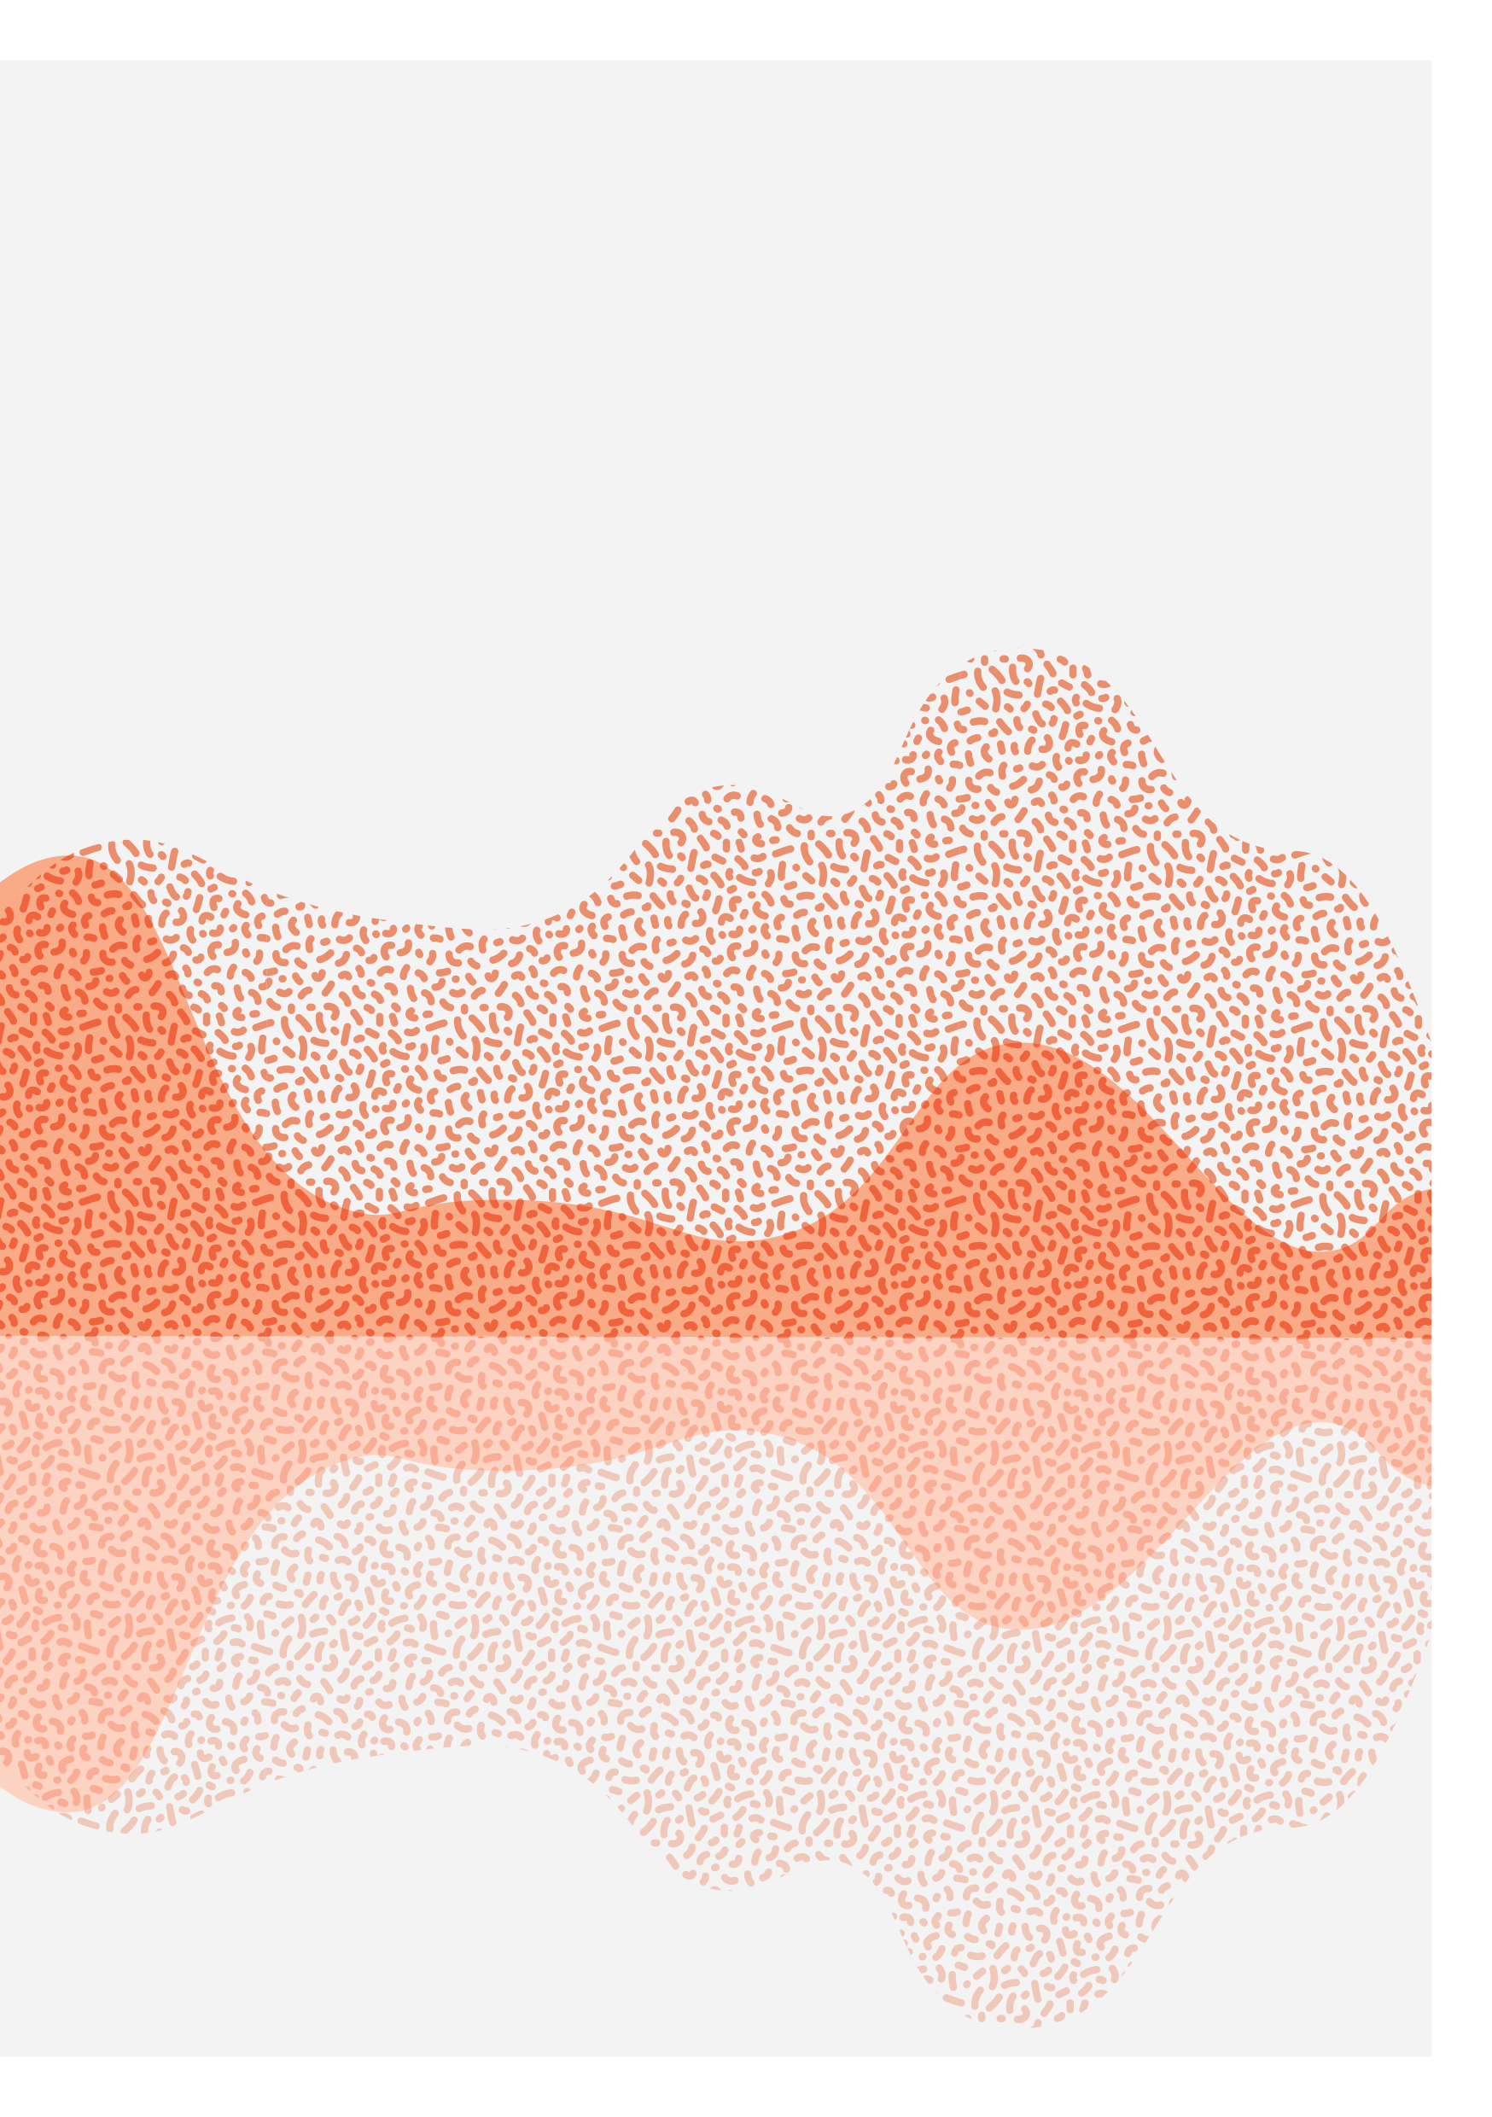

Innkalling til fag-, svenne-, kompetanseprøve

Til «Kandidatens navn»

Velkommen til fagprøve i …………. faget.
Prøvested: « bedrift og adresse»
Dato og klokkeslett: «XX, XX»
Hele prøven gjennomføres i løpet av «XX» dager.
I fagprøven skal nemnda prøve deg i å planlegge, gjennomføre, vurdere og dokumentere ditt faglige arbeid. Du får en samlet vurdering av hele prøven med karakter utfra de vurderingskriteriene du har fått utdelt.

Oppgaven
Du får utdelt prøveoppgaven og vurderingskriteriene på oppstartmøtet hvis du ikke har fått disse tidligere.
Prøvenemnda går gjennom oppgaven med deg og du kan stille spørsmål om det du ikke forstår.

Gjennomføring
I fagprøven skal du levere en plan til prøvenemnda for hvordan arbeidsoppgavene skal utføres, gjennomføre planen, reflektere over hvordan du har valgt å løse oppgaven. Du skal videre vurdere og dokumentere eget faglig arbeid. Du skal få vite hvor lang tid du har på de ulike delene av prøven.

Du kan få oppgaver innenfor alle kompetansemålene i vg3 læreplanen for faget. Du kan søke opp kompetansemålene i ditt fag her: Finn læreplan (udir.no)

Hjelpemidler
Du kan bruke de hjelpemidlene som er normalt for faget og bedriften, og som du eventuelt har brukt hvis du er lærling.

Prøvenemnd
Rolle | Navn | Telefon nr.
Prøveleder:
Prøvemedlem:

Vennligst bekreft til leder på prøven innen 2 dager at du har fått innkallelsen.
(Dato for sendt denne meldingen: Leder på prøven fyller ut)

Telefon
51 51 67 50
E-post
fagopplaering@rogfk.no
www.rogfk.no

Rogaland fylkeskommune
Seksjon for fag- og yrkesopplæring
Postboks 130 sentrum
4001 Stavanger
Besøksadresse Stavanger
Arkitekt Eckhoffs gate 1
4010 Stavanger
Besøksadresse Haugesund
Breidablikkgården
Kirkegata 130
5527 Haugesund

Lydbølger fra mangfoldige Rogaland – vårt vitale fylke.
Disse grafiske bølgene gjengir lyden av latter på Sølvberget, Stavanger.
Rogaland fylkeskommune
Postboks 130 sentrum
4001 Stavanger
Besøksadresse
Arkitekt Eckhoffs gate 1
4010 Stavanger
Telefon
51 51 66 00
E-post
firmapost@rogfk.no
www.rogfk.no
Lydbølger fra mangfoldige Rogaland – vårt vitale fylke.
Disse grafiske bølgene gjengir lyden av bekk på Skåpet, Forsand.
Rogaland fylkeskommune
Postboks 130 sentrum
4001 Stavanger
Besøksadresse
Arkitekt Eckhoffs gate 1
4010 Stavanger
Telefon
51 51 66 00
E-post
firmapost@rogfk.no
www.rogfk.no
Lydbølger fra mangfoldige Rogaland – vårt vitale fylke.
Disse grafiske bølgene gjengir lyden av sauene på Jæren.
Rogaland fylkeskommune
Postboks 130 sentrum
4001 Stavanger
Besøksadresse
Arkitekt Eckhoffs gate 1
4010 Stavanger
Telefon
51 51 66 00
E-post
firmapost@rogfk.no
www.rogfk.no
Lydbølger fra mangfoldige Rogaland – vårt vitale fylke.
Disse grafiske bølgene gjengir lyden av Månafossen, Gjesdal.

